Installation de la console Android Bear Altimeter.

Cette application vous permettra de configurer votre altimètre et de lire les vols lorsque vous êtes sur le terrain.

L’application peut être installée sur presque n’importe quel appareil Android à partir de la version 4.x d’Android.

De manière à pouvoir l’installer manuellement vous avez besoin d’un PC et d’un câble micro USB pour le connecter à votre appareil Android.

**Etape 1** – Connecter votre appareil Android dans l’un de vos ports USB.

Assurez-vous que l’appareil est sous tension

Sur votre PC un écran similaire à celui ci-dessous apparaitra

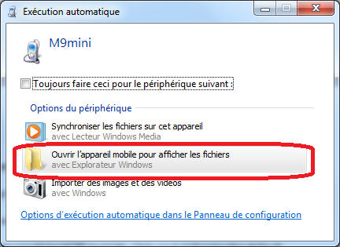

**Etape 2** – Dans votre gestionnaire de fichiers de votre PC cherchez la carte SD de votre appareil.

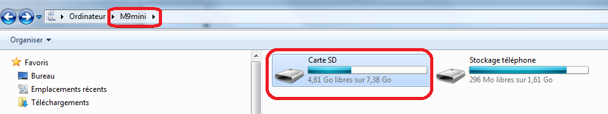

Cliquez sur la carte SD et copiez le fichier **bear-console.apk** à la racine de votre carte SD.

**Etape 3** – Allez sur votre appareil Android et chercher son gestionnaire de fichiers

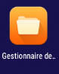

**Etape 4** – Ouvrez votre gestionnaire de fichier

Cliquez sur la carte SD

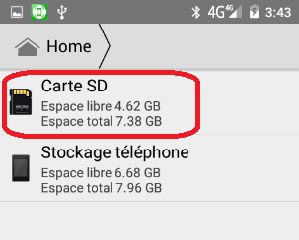

Et cherchez le fichier **bear-console.apk**. Ensuite double cliquez pour l’installer.

**Etape 5** – Allumez l’altimètre

Assurez-vous que le module Bluetooth est connecté. Attendez que l’altimètre soit initialisé.

Notez qu’avec certains modules Bluetooth comme le HC-06 une led rouge clignotera jusqu’à ce que la connexion soit établie.

**Etape 6** – Association du module Bluetooth

Vous devez aller dans la configuration de votre appareil Android bluetooth,

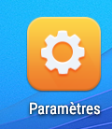

Et aller dans la section **Bluetooth**.

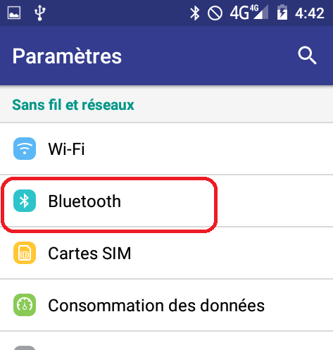

Assurez-vous que le Bluetooth est activé et cherchez les modules Bluetooth et le module de l’altimètre devrait apparaitre.

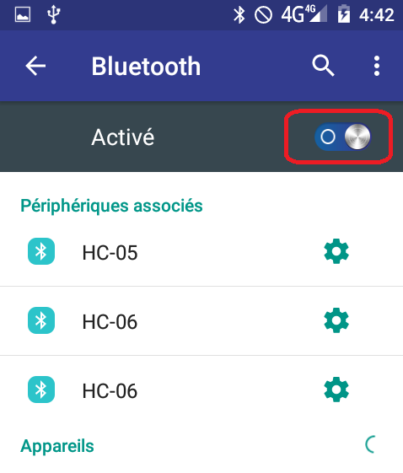

Le nom du module utilisé par l’altimètre peut être HC05 ou HC06. Cliquez dessus et entrer le code d’association par défaut qui est **1234**.

Utilisation de l’application

**Etape 7** – Démarrer l’application

Chercher l’icône de l’application **Bear console** et cliquez dessus pour la démarrer.

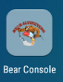

L’application peut vous demander d’activer le Bluetooth si celui-ci est inactif.

L’écran ci-dessous devrait apparaitre

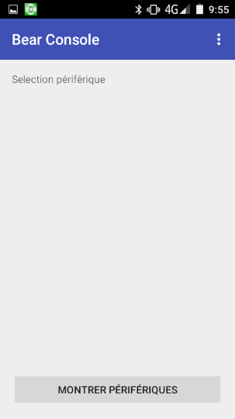

A noter que depuis le menu vous devriez être capable d’accéder à l’aide en ligne.

**Etape 8** – Se connecter à l’altimètre

Cliquez sur 

Et tous vos modules ou appareils compatibles Bluetooth devrait être listés

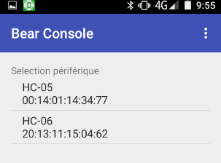

Cliquez sur le module utilisé par l’altimètre.

L’application tentera de se connecter et si cela réussi vous aurez un message pour confirmer que vous êtes connecté.

Vous devrez maintenant être connecté à la console.

**Navigation entre les écrans**

**Ecran principal**

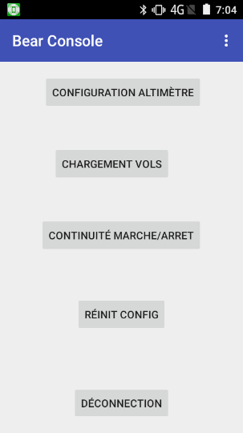

**CONFIGURATION ALTIMETRE**



Sur cet écran vous pouvez modifier la configuration de l’altimètre. Assurez que vous savez ce que vous faites lorsque vous changez la configuration de l’altimètre. Après avoir mis en place une configuration complexe, une bonne pratique consiste à tester l’altimètre dans une chambre avant de le faire voler.

|  |  |
| --- | --- |
|  | **Unité**: vous permet de changer les unités de l’altimètre  **Mode de bip**: permet de changer le mode de bip pour l’altitude  **Fréquence des Bips**: permet de changer la fréquence des bips (en Hz)  **Altitude du Main**: C’est l’altitude de déploiement du parachute principale (main).  **Sortie 1, 2 et 3**: Permet d’assigner une fonctionnalité à chaque sortie. Cela peut être le main, le drogue, un « timer » ou la sortie peut être désactivée. A noter que vous pouvez avoir un main et un drogue au maximum et de 0 jusqu’à 3 timers.  **Retard 1, 2 et 3**: Pour chaque sortie un retard est associé. Si la sortie est un main ou un drogue cela ajoutera un retard à l’éjection du parachute. Le drogue est déclenché à l’apogée et le main est déclenché X secondes avant l’atterrissage. N’oubliez pas de configurer l’altitude du main.  Si la sortie est un timer le déclenchement correspond au nombre de ms écoulé après le décollage. A noter que si le timer se termine après l’atterrissage il ne se déclenchera pas.  Lorsque vous avez terminé cliquez sur [Charger]. Avant de charger une vérification des erreurs potentielles est effectué et le chargement est interrompu en cas de configuration invalide. |

**CHARGEMENT VOLS**



Cela permet de charger tous les vols enregistré dans votre altimètre s’il y en a. Cela peut prendre un certain temps pour charger toutes les données de vol.

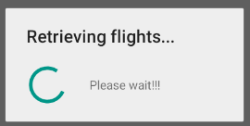

Lorsque la liste des vols apparait cliquez sur chaque vol pour le voir.

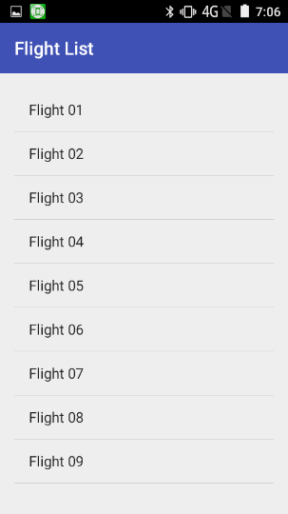

A noter que l’altimètre peut enregistrer jusqu’à 25 vols. Cependant cela peut être moins, tout dépend du volume de données (c’est-à-dire du temps d’enregistrement pour chaque vol).

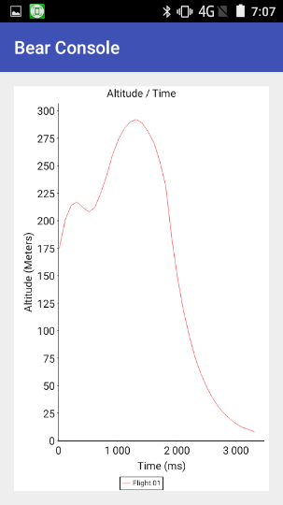

**CONTIVUITE MARCHE/ARRET**



Active ou désactive le bippage de la continuité. Cela peut etre relativement pénible de configurer un altimètre qui bip en continu. Un click désactive les bips, un autre click les réactive.

**REINIT CONFIG**



**Cela ouvrira l’écran de réinitialisation.** Efface la listedes vols et permet de réinitialiser la configuration de l’altimètre aux paramètres d’usine.

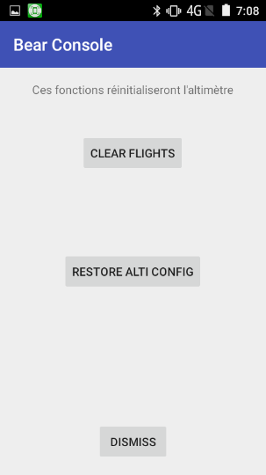

|  |  |
| --- | --- |
|  | Efface tous les vols. |
|  | Si vous avez besoin de réinitialiser votre altimètre c’est là que vous devez aller. |

**DECONNEXION**

Cela permet de se déconnecter de l’altimètre.

**Menu de l’écran principal**

Depuis l’écran principal vous pouvez accéder l’aide en ligne, un écran à propos et les préférences de l’application.

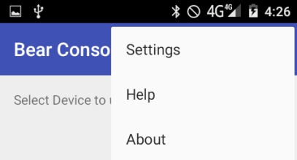

**Ecran Préférences application**

|  |  |
| --- | --- |
|  | Ceci sert principalement à configurer l’apparence de l’application pour mieux s’adapter à votre appareil Android.  Sur l’écran Préférences de l’application vous pouvez choisir la **langue de l’application**.  La couleur **du graphique** et la **couleur de fond**.  The **unit** used by the application (ie: metric or imperial)  Vous pouvez changer **la taille** de la police par défaut. |

**Ecran d’aide**

|  |  |
| --- | --- |
|  | Ceci est une aide en ligne qui peut être utilisée sur le terrain. |

**Ecran à propos**

|  |  |
| --- | --- |
|  | Un écran qui permet de connaitre la version de l’application que vous utilisez. |